Сборник потешек для кормления
Автор: Кирилл Авдеенко (г. Киев)

МЫШКА И ХЛЕБУШЕК
Мышка лапками стучит:
- Где тут хлебушек? — кричит.
- Мне оставьте на ночь корку!
Отнесу я деткам в норку.
***

ГРИБОЧЕК
Ай, лесочек,
Гриб-грибочек,
Мы возьмём тебя домой!
Ай, лесочек,
Гриб-грибочек,
Ай, съедим тебя зимой!
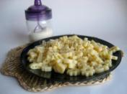
***

МАКАРОШКИ
Макарошки, макарошки,
Мчатся по полю, дорожке!
И зачем спешить, лететь?
В супчик к деткам чтоб успеть!
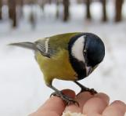
***

ПТИЧКИ
Хлеб и крошки
На окошке -
Прилетайте, птички, к нам!
Клюйте, птички, понемножку,
И летите к облакам!
***

ОГУРЧИК
Ай, огурчик молодой!
Ай, помыли мы водой!
Ай, ты в ротик к нам лети!
Ай, на зубках похрусти!
****

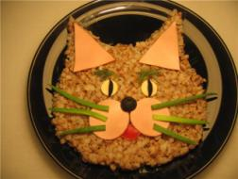
ПОПУГАЙ И КАШКА
Попугай-попугай
Весело танцует,
Попугай-попугай
Пляшет и балует;
Попугай-попугай
Опрокинул чашку,
Попугай-попугай
Съел из блюдца кашку!
****
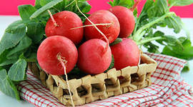

РЕДИСКА
-Эй, редиска! Прыгай в миску!
-Нет, не прыгну! Не хочу!
Детки руки не помыли,
Как помоют — заскочу!
****

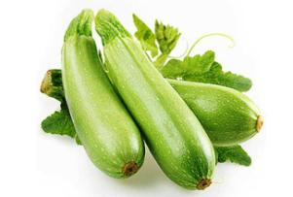
КАБАЧОК
Деда, баба, внучок
Льют-польют кабачок,
Льют-польют кабачок
Баба, деда, внучок,
Чтоб скорее он зрел!
Чтоб скорее он спел!
Что скорее-скорей
Его ротик наш съел!
****

СУПЧИК
Супчик ели,
Супчик ели,
Поскорей бы супчик съели!
Много кушать?
Ну так что ж,
Ай да супчик! Ай, хорош!
****

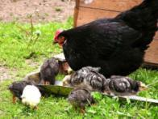
КУРЫ-КУРЫ
Куры-куры: «Ко-ко-ко!
Мы снесли яички;
Ку-ку-кушайте, ко-ко,
Детки-невелички!»
***

ГОРОХ
В супермаркете горох
Раскричался: «Ох-ох-ох!
Сколько деток здесь, ребят!
На конфеты всё глядят!
Тут я, детки, посмотрите!
Ну скорей меня купите!
От конфет ведь пользы нет…
Я нужней, чем сто конфет!»

АПЕЛЬСИНКА
- Апельсинка, апельсинка,
Почему ты жёлтой стала?
- Потому что, потому что
Я на солнышке лежала.
***

ОЛАДУШКИ
Мы весёлые кружки!
Мы оладушки-дружки!
С мёдом, маслом ешьте нас,
Уж готовы целый час!

@ Кирилл Авдеенко, 2012

